Урок 10. Структуризация анимации
С помощью системы Flash можно создавать очень эффектные презентации и учебные демонстрационные программы. На-данный момент вы обладаете достаточными знаниями, чтобы построить простейшую демонстрационную программу или презентацию. Более того, ознакомившись с приемами редактирования анимации и разбиения ее на отдельные не зависящие друг от друга части, вы сможете приступить к созданию сложных проектов.
Создаем презентацию
Запустите файл «презентация.swf». «Живой» заголовок сообщает о названии презентации, далее следует информационная часть, и завершает презентацию «живое» слово «Конец».
Объемный текст в информационной части подготовлен заранее и находится в текстовом файле «npeз_текст.rtf». Текст постепенно появляется на экране. Способ появления и направление перемещения определяете вы. Обязательное требование - некоторое время текст должен постоять неподвижно, чтобы человек успел его прочитать. Размер букв и шрифт должны быть удобными для чтения.
«Амеба» вплывает в кадр из правого верхнего угла. Сначала она перемещается, постоянно изменяя форму, затем останавливается, но не перестает шевелиться.
Всю презентацию можно разделить на три логические части: заголовок, информационную часть, завершение. Каждый этап начинается только тогда, когда закончится предыдущий этап, то есть начальный ключевой кадр следующего этапа расположен правее конечного ключевого кадра предыдущего этапа.
Вы знакомы со всеми приемами, необходимыми для построения этой демонстрационной программы. Остановимся на самых существенных моментах.
Часть 1. Заголовок. Самая простая часть. Заголовок может изменять свой размер, выплывать сверху, сбоку, снизу, исчезать и появляться. Сами выберите способ, который вам по душе. Способ анимации — анимация движения.
Часть 2. Информационная часть. В информационной части презентации два «действующих лица»: текст и нечто, изменяющее свои очертания (назовем это нечто «амебой»). Каждый объект «живет» по своим законам и, следовательно, расположен на отдельном слое.
Начнем с текста.
1. Для размещения текста удобнее всего воспользоваться буфером обмена. Откройте файл «през_текст.rtf» (естественно, этот файл невозможно открыть в системе Flash; чтобы его увидеть, воспользуйтесь системой Word): выделите текст и поместите его в буфер обмена.
2. Перейдите в систему Flash, выберите инструмент А «Текст», обведите область для размещения текста (рис. 10.1, а). Главное - правильно определить ширину области: примерно в половину ширины кадра. Вставьте текст из буфера обмена (рис. 10.1, б).
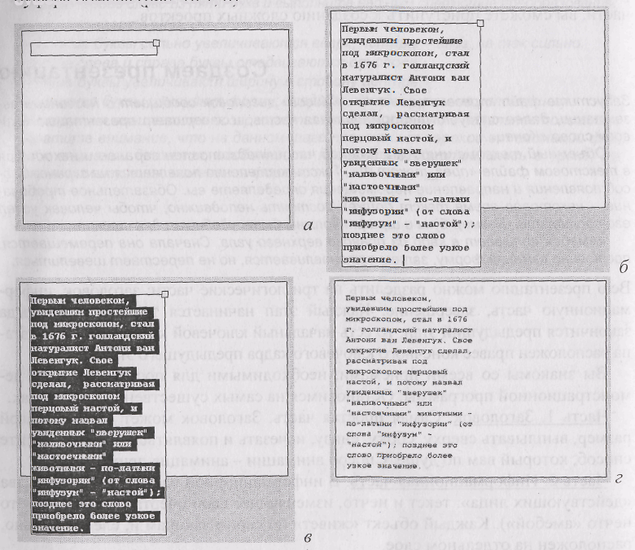
Рис. 10.1. Вставка текста в кадр и регулировка его параметров
3. Выделите текст инструментом А «Текст» (рис. 10.1, в) и отрегулируйте параметры текста: шрифт, размер шрифта, цвет, начертание, абзацные характеристики (рис. 10.1, г). Текст должен целиком поместиться в кадре и читаться без затруднений: быть не слишком мелким, замысловатым. Учтите, что наклонный шрифт, да еще имеющий засечки на концах букв, читается хуже, чем шрифт без засечек. Если вы обнаружили ошибки в тексте, их надо исправить сейчас. Вы ведь помните, что занятый в анимации движения текст уже нельзя редактировать?
- Теперь можно заняться анимацией текста. Например, если вы хотите, чтобы текст «вплывал» в кадр сверху, в начальном ключевом кадре с помощью инструмента Ч «Стрелка» переместите текст за кадр выше его верхней границы. В конечном ключевом кадре анимации движения текст должен находиться на полагающемся ему месте.
- Не забудьте, что некоторое время текст должен постоять неподвижно, чтобы человек, для которого создана демонстрационная программа, успел его прочитать.
Теперь рассмотрим амебу. В анимационную последовательность движения и шевеления амебы можно ввести несколько ключевых кадров. Каждый шаг анимации - это анимация формы с одновременным перемещением. На каждом шаге изменяйте форму очень аккуратно, чтобы объект не «ломался». Вы уменьшите вероятность «поломки» амебы, если ее изображение не будет иметь контура по краю.
Часть 3. Завершение. Все буквы слова «Конец» должны «жить» по своим законам. Это может быть изменение размера, цвета, перемещение, но самое главное - изменение формы букв. О том, как это сделать, вы узнали на предыдущем уроке.
Закончив создание анимации, обязательно сохраните ее, так как в дальнейших упражнениях она вам понадобится.
Сцены
Подобно тому, как книги делятся на главы, разделы, тома, фильм можно поделить на сцены, например: вступление, 1-я основная часть, 2-я основная часть, ..., завершение. Каждая сцена имеет имя и представляет собой законченную анимационную последовательность. Список сцен представлен в палитре Scene (сцены), которая выводится на экран по команде Window/Scene. В начале работы в палитре только одна сцена «Scene1» - текущая (рис. 10.2, а). Если стандартное имя вас не устраивает, дважды щелкните по нему в палитре сцен и введите новое имя.
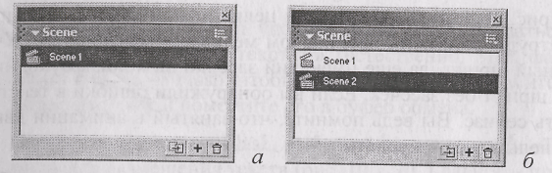
Рис. 10.2. Палитра со списком сцен фильма
Для создания новой сцены необходимо щелкнуть по значку + в правом ниж-тем углу палитры. Имя новой сцены появится в списке (рис. 10.2, б), а в рабочей эбласти экрана отобразится чистый кадр, соответствующий новой сцене. Имя гекущей сцены высвечивается в левом углу строки состояния сцены над эабочей областью фильма (рис. 10.3).
Удаление выделенной сцены производится щелчком по пиктограмме И «Корзина» в палитре сцен.
Количество сцен в фильме не ограничено. Вы можете, создавая фильм, сразу делить его на сцены: построили анимацию в 1-й сцене, затем создали следующую сцену, построили анимацию в ней и т. д.
Возможен и другой подход: готовый фильм разделить на сцены копированием анимационных последовательностей из единственной на данный момент цены. Вот этим приемом мы и воспользуемся для разделения на сцены созданной в начале урока презентации «Уроки биологии».
Деление презентации «Уроки биологии» на сцены
1. Откройте файл с презентацией «Уроки биологии». Откройте палитру Scene по команде Window/Scene.
- 2. Создайте новую сцену, щелкнув мышью по значку + в палитре Scene.
- 3. Вернитесь к первой сцене, где расположена созданная анимация. Для перехода к другой сцене щелкните по строке с именем нужной сцены в палитре Scene или по пиктограмме выбора сцен ё^ в строке заголовка сцены (рис. 10.3).
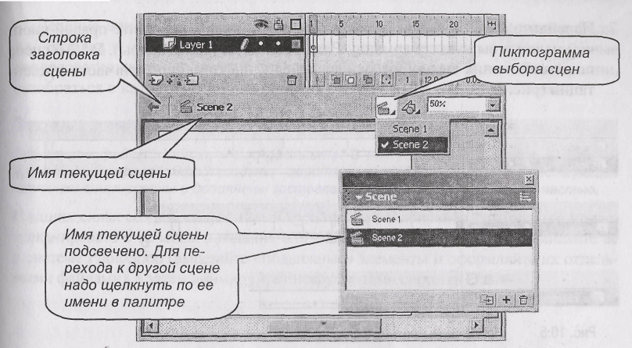
Рис. 10.3. Способы перехода к редактированию другой сцены
5. Данную анимацию естественно разделить на три сцены: «живой» заголовок, информационную часть и заключение. В 1-й сцене оставим заголовок. Значит, оставшиеся фрагменты необходимо распределить по двум другим сценам.
Выделите фрагмент, соответствующий информационной части презентации, - все, что связано с текстом и шевелящейся амебой (рис. 10.4). Данная анимационная последовательность занимает два слоя. Для выделения одновременно нескольких слоев щелкните сначала по крайнему ключевому кадру на верхнем слое, затем нажмите и не отпускайте клавишу <Shift> и щелкните по противоположному крайнему кадру в нижнем слое.
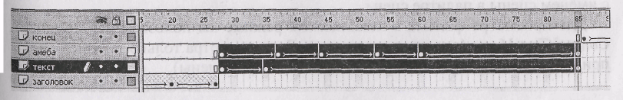
Рис. 10.4. Выделение анимационной последовательности для переноса ее в другую сцену
6. Выделенную последовательность поместите в буфер обмена, щелкнув по ней правой кнопкой мыши и выбрав команду Cut Frames (вырезать кадры) или Copy Frames (копировать кадры). Отличия этих двух команд лишь в том, что после выполнения первой команды выделенная анимационная последовательность исчезнет из 1-й сцены.
7. Перейдите к сцене «Scene2», выделите первый кадр, щелкните правой кнопкой мыши и выполните команду Paste Frames (вставить кадры). Во 2-й сцене появилась копия анимации, относящейся к информационной части презентации (рис. 10.5, а).
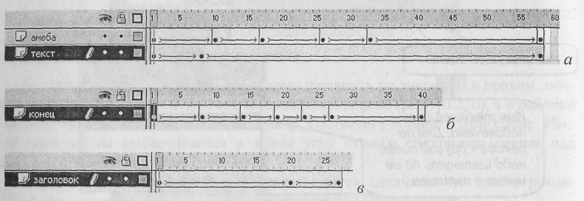
Рис. 10.5. Новые сцены фильма с презентацией
- Аналогично создайте 3-ю сцену и перенесите в нее заключительную часть анимации со словом «Конец» (рис. 10.5, б).
- Вернитесь к сцене «Scene 1» и удалите лишние «хвосты», оставшиеся от информационной части и заключения, если таковые имеются. Сцена «Scene 1» должна заканчиваться в точности своим конечным ключевым кадром и не иметь пустых слоев (рис. 10.5, в).
Итак, презентация поделена на три сцены. Сцены выполняются в том порядке, в каком они перечислены в палитре. Если этот порядок вас не устраивает, вы в любой момент можете его изменить, сместив мышью строку с именем сцены в палитре сцен.
Для просмотра фильма в независимом режиме вы пользовались командой Control/Test Movie (проверка анимации). Для просмотра только текущей сцены применяется команда Control/Test Scene (проверка сцены).
Подведем итоги
Использование сцен позволяет структуризовать фильм. Вместо одной длинной анимационной последовательности фильм разбивается на несколько более коротких фрагментов. Обязательное условие такого разбиения - независимость этих фрагментов.
Деление анимации на сцены значительно упрощает редактирование фильма. Вставка и удаление кадров в одной сцене не влияет на анимационные последовательности в других сценах, не говоря уже о длинной анимации, разобраться в которой, если она описана в одной сцене, почти невозможно.
Задачи для самостоятельного решения
Запустите файлы «Yafa.swf» и «Agasha.swf». В них ученицами 7 класса Юсуфовой Агашей и Юсуфовой Яфой созданы короткие мультфильмы: уже существующие картинки анимированы и дополнены заставками к фильму и завершающей частью.
В ваших силах создать аналогичный мультфильм. Выбирайте картинку (ее можно отсканировать с печатного издания или найти в Интернете), подготавливайте ее в системе PhotoShop (вырезайте «подвижные» элементы и оформляйте их отдельными файлами), а затем анимируйте инструментами системы Flash.

